L’origine endosymbiotique des chloroplastes.

On recherche à argumenter l'origine endosymbiotique des chloroplastes chez les eucaryotes, proposée par L. Margulis. Pour cela on souhaite vérifier que les chloroplastes seraient issus de la phagocytose de cyanobactéries par des cellules eucaryotes en comparant les molécules de pigments présentes chez une cyanobactérie et un chloroplaste.

Ressources
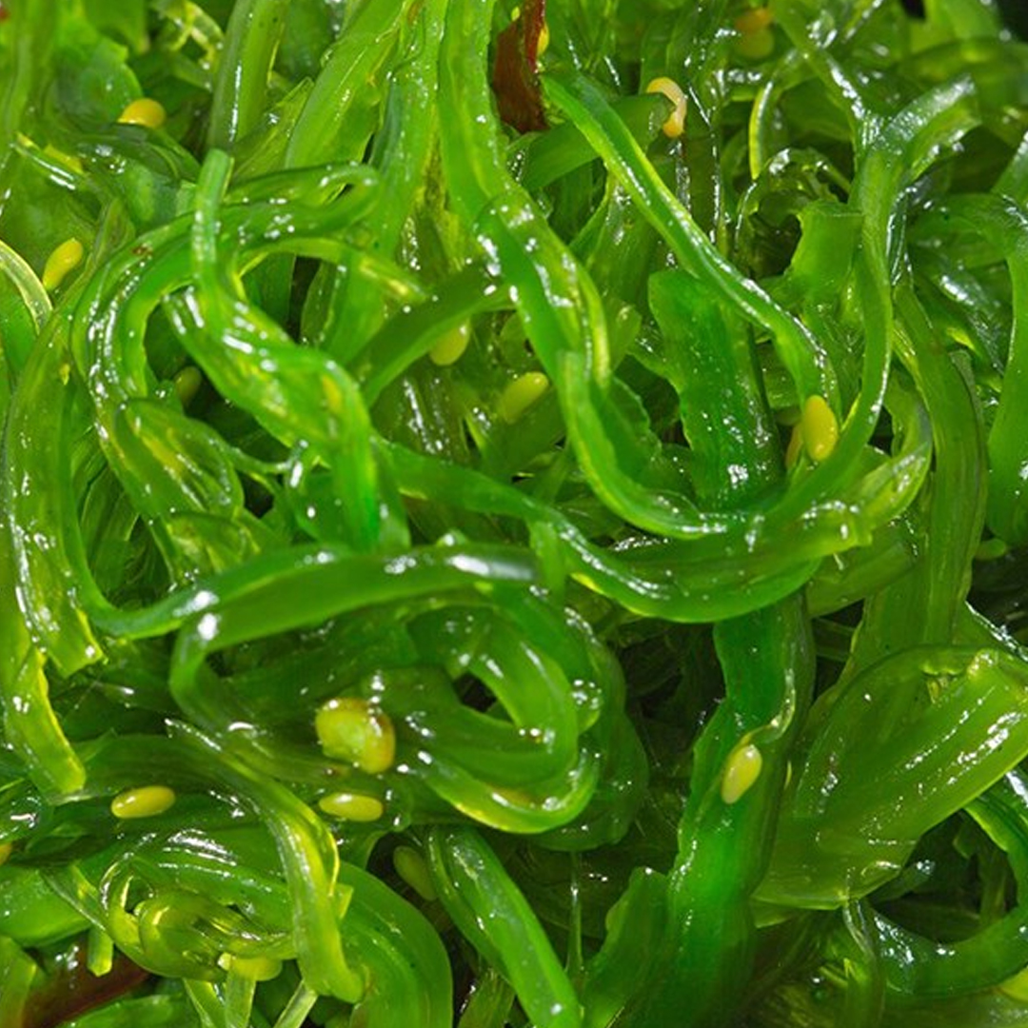  Les cyanobactéries sont présentes dans l'environnement.  Elles sont aussi vendues en complément alimentaire sous forme de comprimé : la Spiruline | Génome des cyanobactéries et des chloroplastes d'eucaryotes.  Espèce Taille du génome (Kb) Nombre de gènes  Cyanobactérie (Synechocystis sp) 3573 3168  Chloroplastes d'algue verte (Chlorella vulgaris) 151 111  Chloroplastes de Maïs (Zea mays) 140 132

Proposer une stratégie de résolution réaliste, à partir des ressources, du matériel et du protocole d’utilisation proposés.
Mettre en œuvre le protocole pour obtenir des résultats exploitables.

Matériel et protocole d'utilisation du matériel
Ressources : la chromatographie est une technique de séparation des constituants d’un mélange par migration sur un support solide (papier).  Les constituants du mélange sont entraînés par capillarité plus ou moins loin par le solvant en fonction de leurs propriétés physico-chimiques (masse, polarité, solubilité...). |  | Chromatographie de référence 1 Carotène  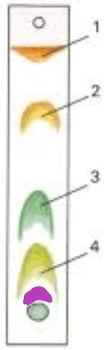  - Xanthophylles  Sens de migration  - Chlorophylles a  - Chlorophylles b  - Phycobiliprotéines  5  Dont phycoérythrine
Matériel :  - Spiruline  - Feuilles angiospermes  - Solution de chloroplastes purifiée par centrifugation.  - Matériel pour chromatographie (papier Whatman, agitateur, éprouvette, bouchons, cache noire, solvant, sable, mortier, pilon)  - FT Réaliser une chromatographie  - Fichiers docs ressources | Afin de comparer les pigments des organismes : réaliser et comparer les chromatographies des pigments de la spiruline (Cyanobactérie) et des pigments foliaires d’un angiosperme et des pigments chloroplastiques d’un angiosperme. Réaliser les 3 dépôts côte à côte sur la même feuille de papier Whatman (Réaliser des repères pour identifier les dépôts).  - Réaliser la chromatographie avec une feuille d'angiosperme. (Cf fiche technique jointe).  - Réaliser une chromatographie avec la solution de chloroplastes (solution déjà réalisée)  - Déposer avec une pipette sur le trait de dépôt une goutte de solution de chloroplastes  - Laisser sécher et renouveler le dépôt 3 ou 4 fois.  - Réaliser la chromatographie avec la spiruline.  - Ecraser dans un mortier dans très peu d’eau un comprimé de spiruline de façon à obtenir une pâte.  - Déposer avec une pipette une goutte de la solution de spiruline, sécher au sèche-cheveux en chauffant le moins possible. Renouveler le dépôt 3 fois.  - Suspendre le papier à chromatographie dans l’éprouvette et pour la suite des étapes se référer à la fiche technique de la chromatographie des pigments chlorophylliens.  - Comparer l’organisation structurale et génomique d’un chloroplaste et d’une cyanobactérie. Cf sujet et docs ressources.

Présenter et traiter les résultats de vos observations (expérimentales et documentaires pour qu'elles apportent les informations nécessaires à la résolution du problème.
Exploiter les résultats pour résoudre la situation problème.

